SUPMEAL
Manuel utilisateur
Ce guide explique comment utiliser toutes les fonctionnalités de SUPMEAL

Sommaire
Cliquez-droit ici puis « Mettre à jour les champs » pour générer le sommaire.

1. Premiers pas

Créer un compte
- Ouvrez http://localhost:5173 dans votre navigateur
- Cliquez sur « S'inscrire »
- Renseignez votre nom, email et mot de passe (minimum 8 caractères)
- Cliquez sur « Créer mon compte »
- Si le serveur email est configuré, vérifiez votre boîte mail et cliquez sur le lien de vérification
- Vous êtes automatiquement redirigé vers votre tableau de bord
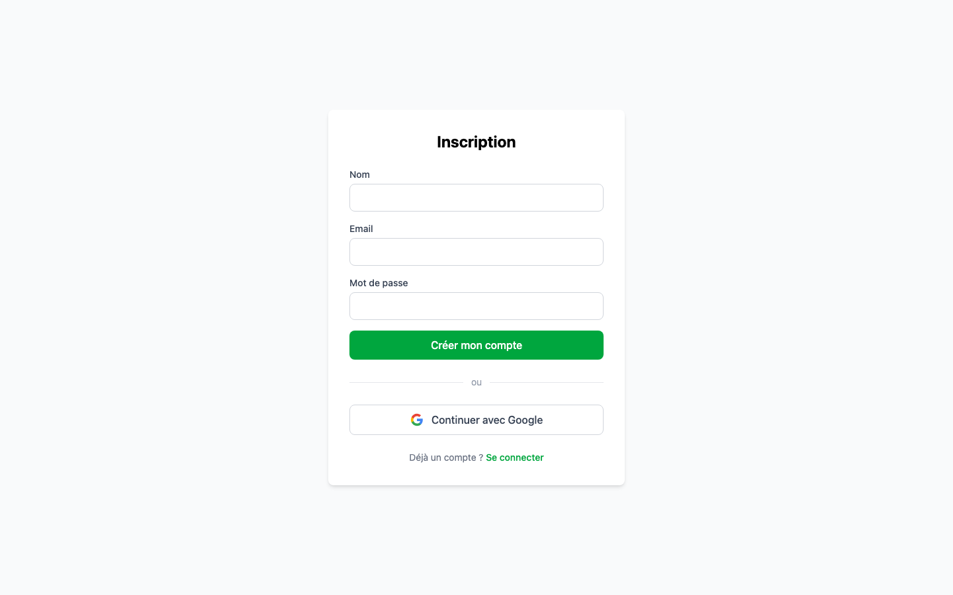
Page d'inscription

Note : Comptes de démonstration : chacour@gmail.com / CourCha1 (propriétaire du cookbook de démo) et lamine@gmail.com / Lamine1 (éditeur du cookbook de démo).

Se connecter
- Cliquez sur « Se connecter »
- Entrez votre email et mot de passe
- Ou cliquez sur « Continuer avec Google » si disponible
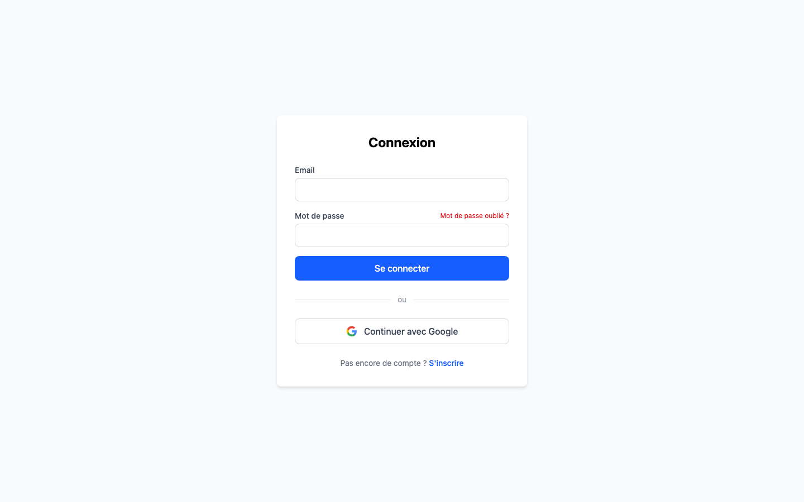
Page de connexion

Mot de passe oublié
- Sur la page de connexion, cliquez sur « Mot de passe oublié ? »
- Entrez votre adresse email
- Cliquez sur le lien reçu par email
- Choisissez un nouveau mot de passe

2. Le tableau de bord
Le tableau de bord vous donne un aperçu de votre activité :
- Stats : nombre de recettes, cookbooks et favoris
- Recettes récentes : vos 4 dernières recettes (cliquables)
- Fil d'actualité : les dernières recettes des cuisiniers que vous suivez
- Mes cookbooks : vos cookbooks partagés (cliquables)
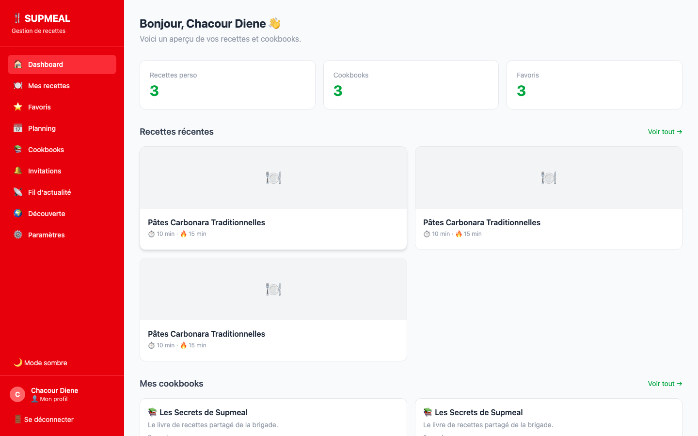
Tableau de bord

3. Gestion des recettes

Créer une recette
- Cliquez sur « Mes recettes » dans la sidebar
- Cliquez sur « + Nouvelle recette »
- Remplissez les informations : titre (obligatoire), temps de préparation et cuisson, portions, source, tags (séparés par virgules), image (JPEG/PNG/WebP, max 5 Mo)
- Ajoutez vos ingrédients (nom, quantité, unité)
- Ajoutez les étapes de préparation
- Cliquez sur « Enregistrer la recette »
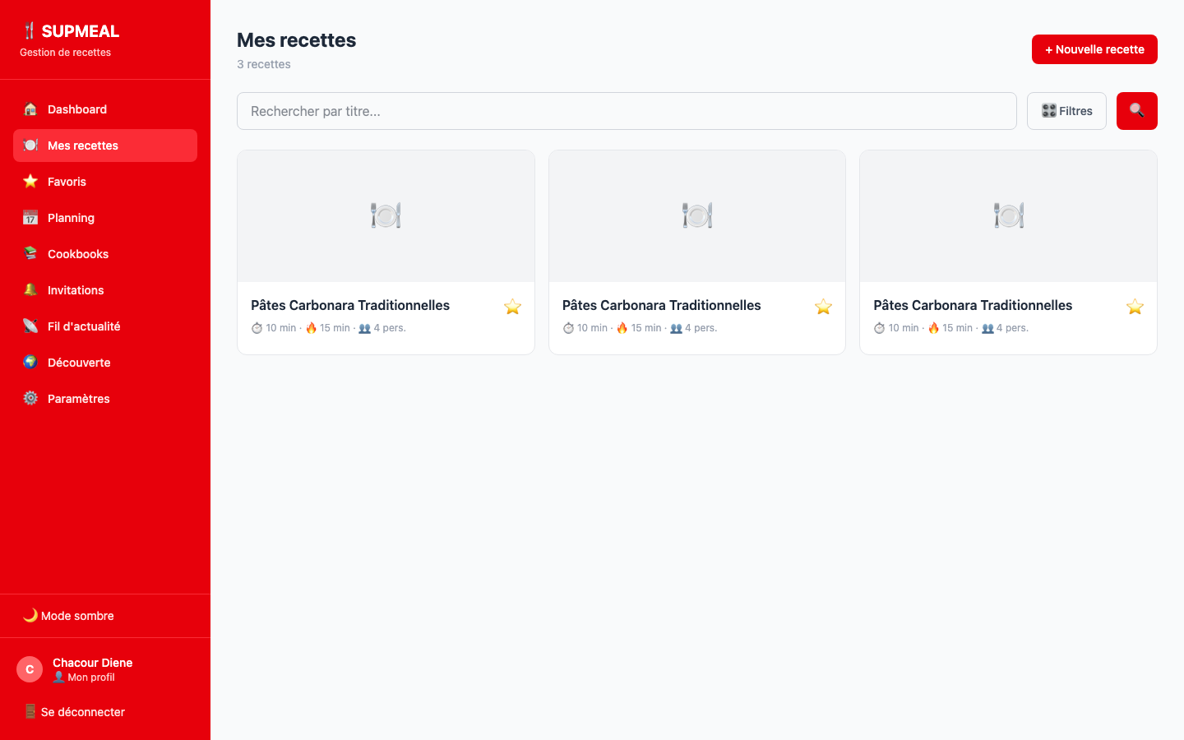
Mes recettes

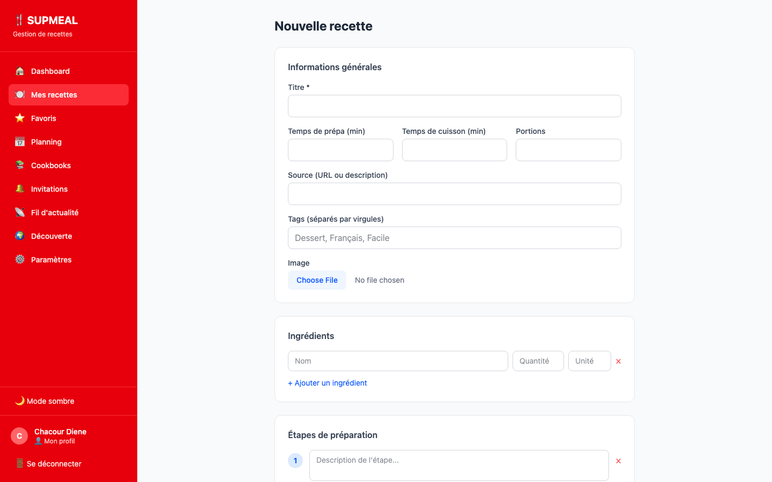
Création d'une nouvelle recette

Modifier ou supprimer une recette
Ouvrez la recette puis cliquez sur « ✏️ Modifier » ou « 🗑️ Supprimer » (une confirmation est demandée avant suppression).
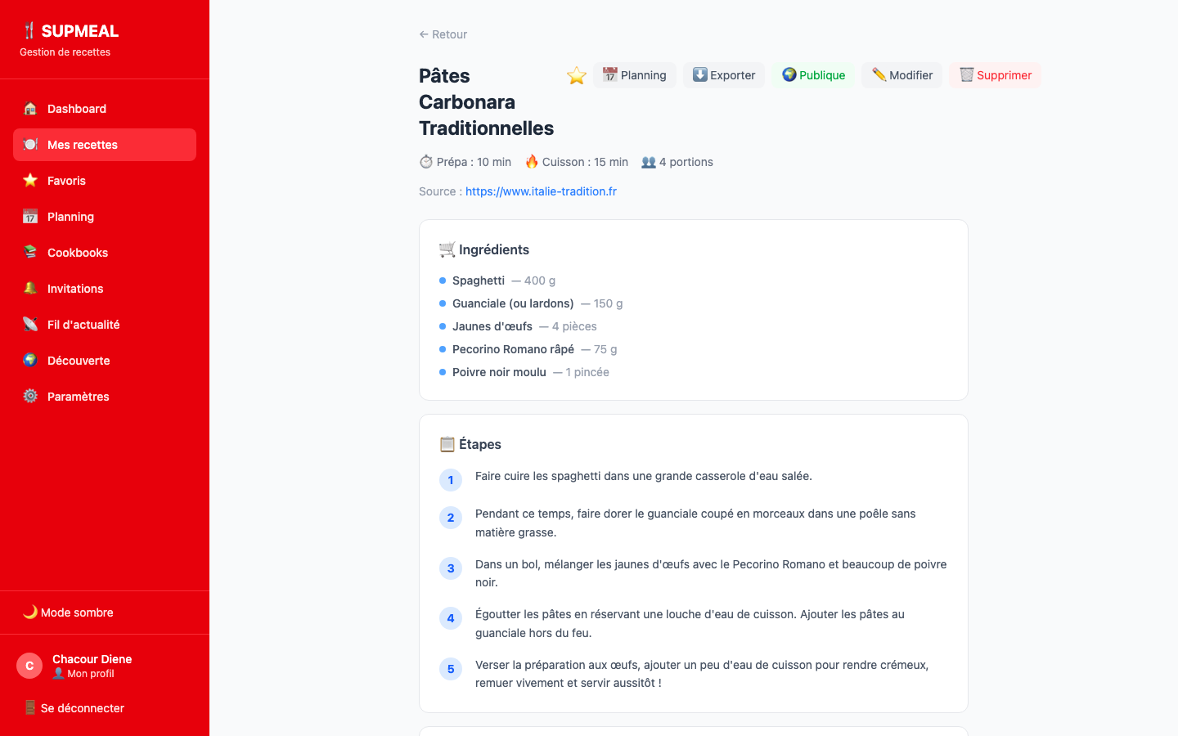
Détail d'une recette

Favoris, visibilité et export
- Favoris : cliquez sur l'étoile ☆ sur la carte ou dans le détail de la recette (devient ⭐)
- Rendre publique : cliquez sur « 🔒 Privée » pour la rendre publique (devient « 🌍 Publique »)
- Planning : cliquez sur « 📅 Planning » pour l'ajouter au dîner du jour
- Export : cliquez sur « ⬇️ Exporter » puis choisissez JSON ou CSV
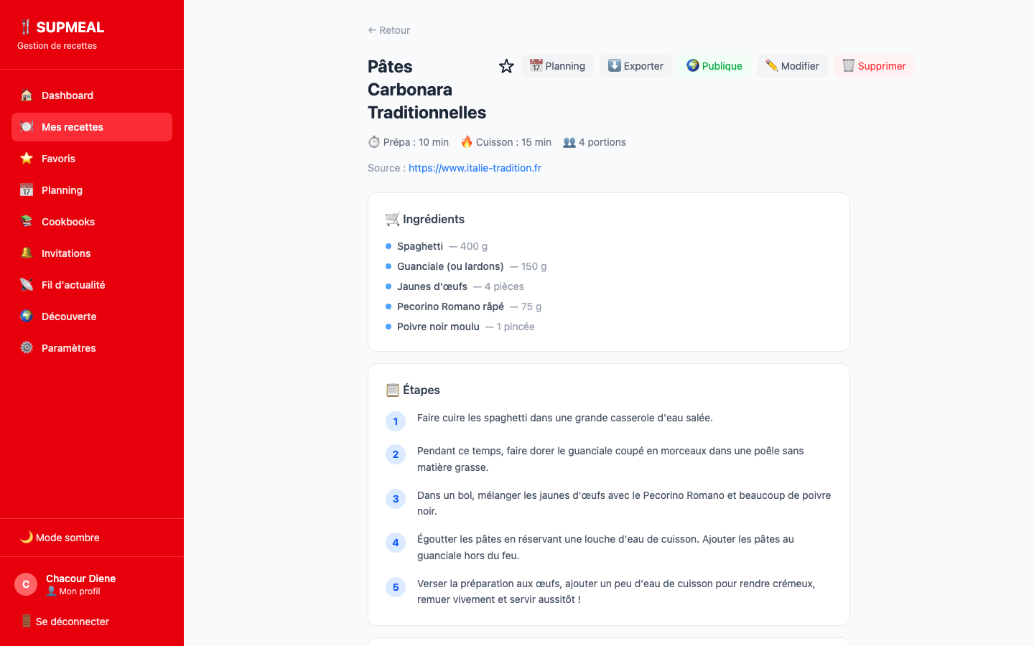
Recette marquée en favori

Noter et commenter une recette
- Ouvrez une recette et faites défiler jusqu'à la section « ⭐ Notes »
- Cliquez sur le nombre d'étoiles souhaité (1 à 5) — la moyenne se met à jour
- Faites défiler jusqu'à « 💬 Commentaires », tapez votre commentaire et cliquez sur « Envoyer »
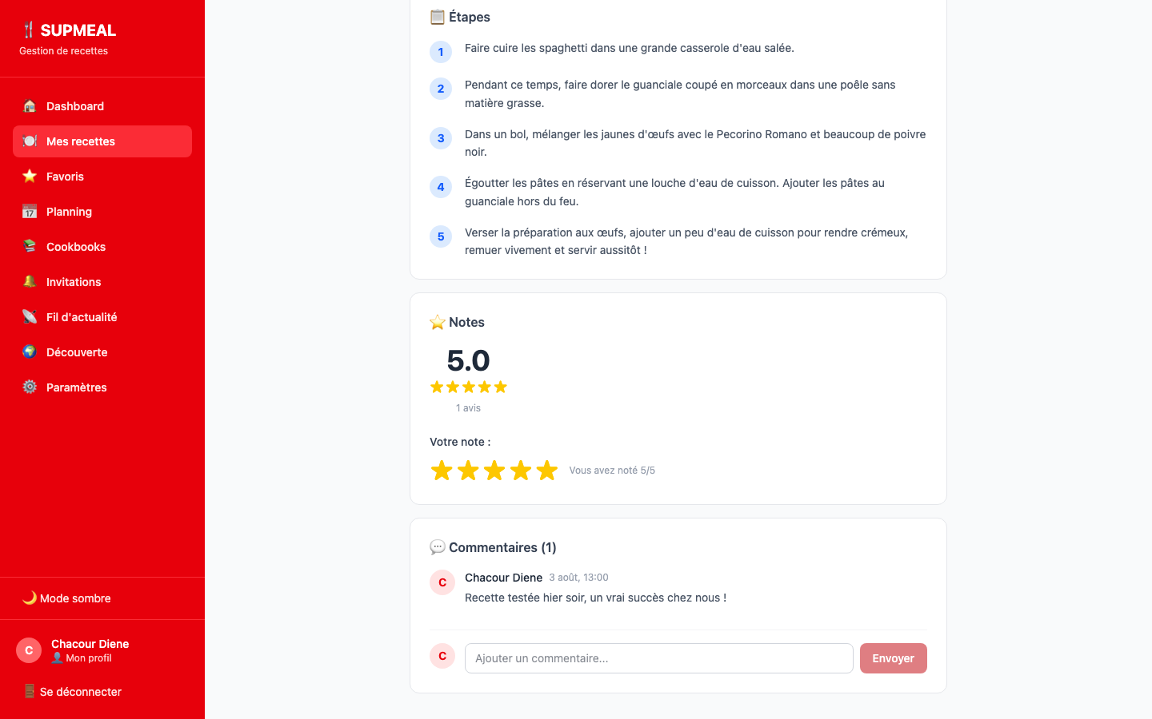
Notes et commentaires

4. Recherche et filtrage

Rechercher dans mes recettes
- Cliquez sur « Mes recettes »
- Utilisez la barre de recherche en haut pour filtrer par titre
- Cliquez sur « 🎛️ Filtres » pour les filtres avancés : cookbook, ingrédient, tags, temps de préparation/cuisson maximum, favoris uniquement, compatible avec votre profil (selon vos allergies et régime)

Découvrir des recettes publiques
- Cliquez sur « 🌍 Découverte » dans la sidebar
- Onglet « 🍽️ Recettes publiques » : recherchez par titre, ingrédient, tags ou temps
- Onglet « 📚 Cookbooks publics » : recherchez des cookbooks partagés par la communauté
- Onglet « 👨‍🍳 Cuisiniers » : recherchez des cuisiniers par nom
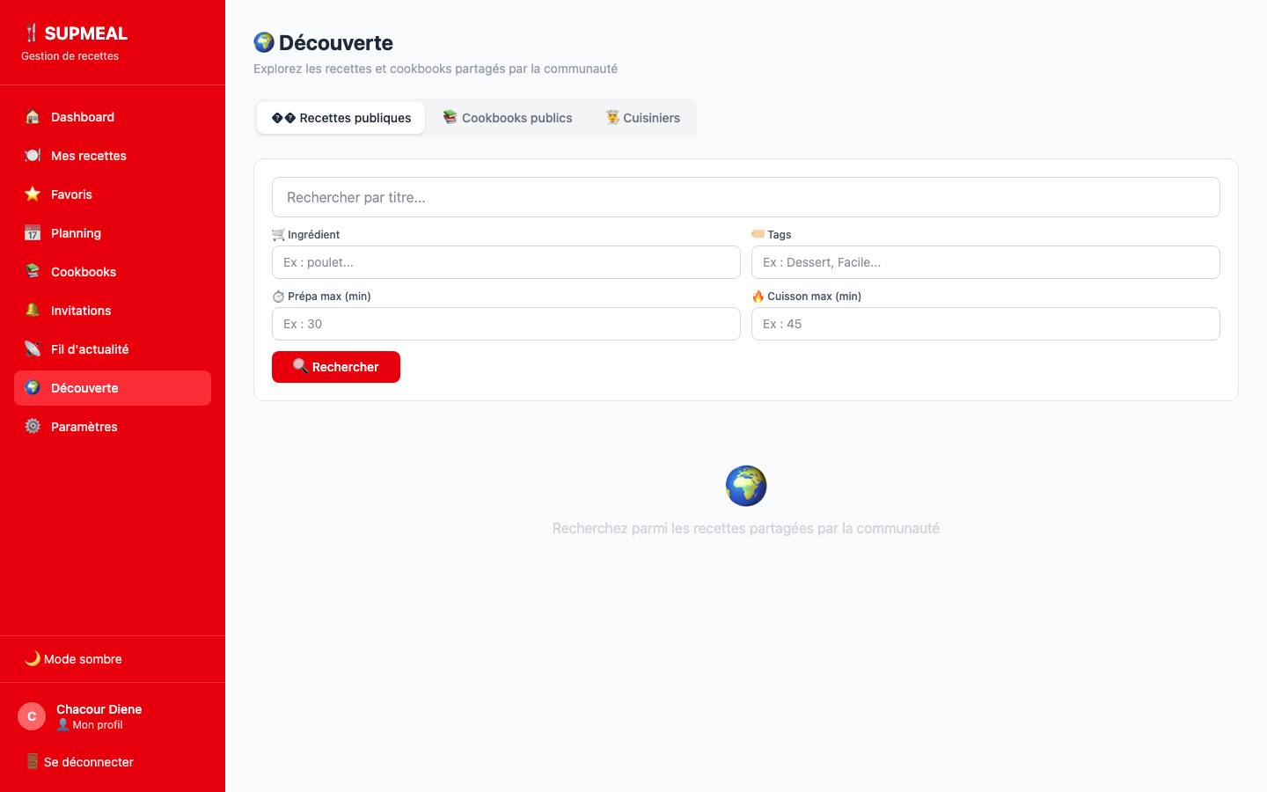
Découverte — recettes publiques

5. Cookbooks partagés

Créer un cookbook et inviter des membres
- Cliquez sur « Cookbooks » dans la sidebar puis « + Nouveau cookbook »
- Donnez un nom et une description optionnelle, puis cliquez sur « Créer »
- Ouvrez le cookbook, onglet « 👥 Membres »
- Entrez l'email de l'utilisateur et choisissez son rôle (OWNER, EDITOR, COMMENTER, READER)
- Cliquez sur « Inviter » — l'utilisateur reçoit une notification dans son onglet « 🔔 Invitations »
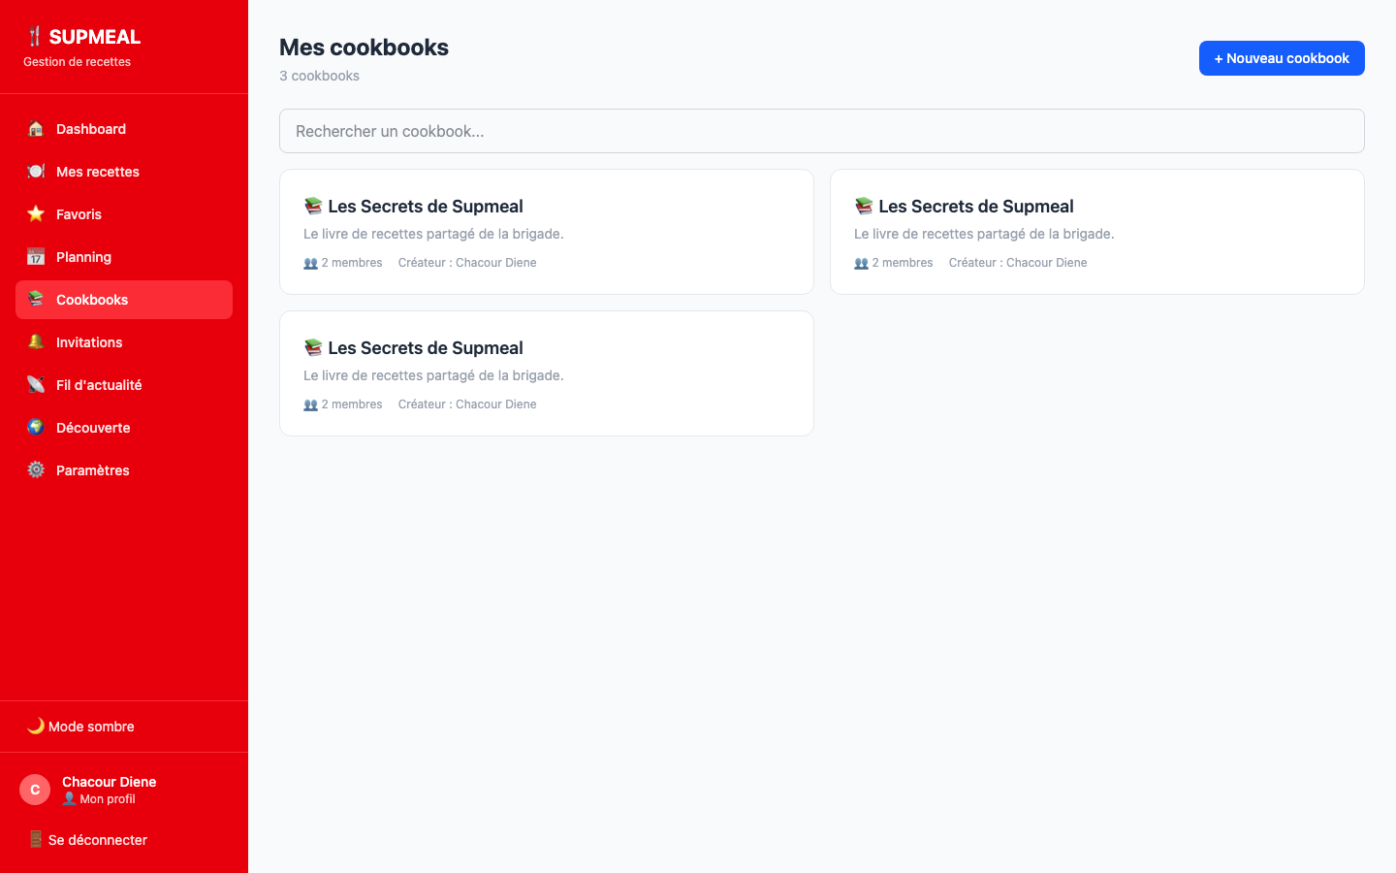
Mes cookbooks

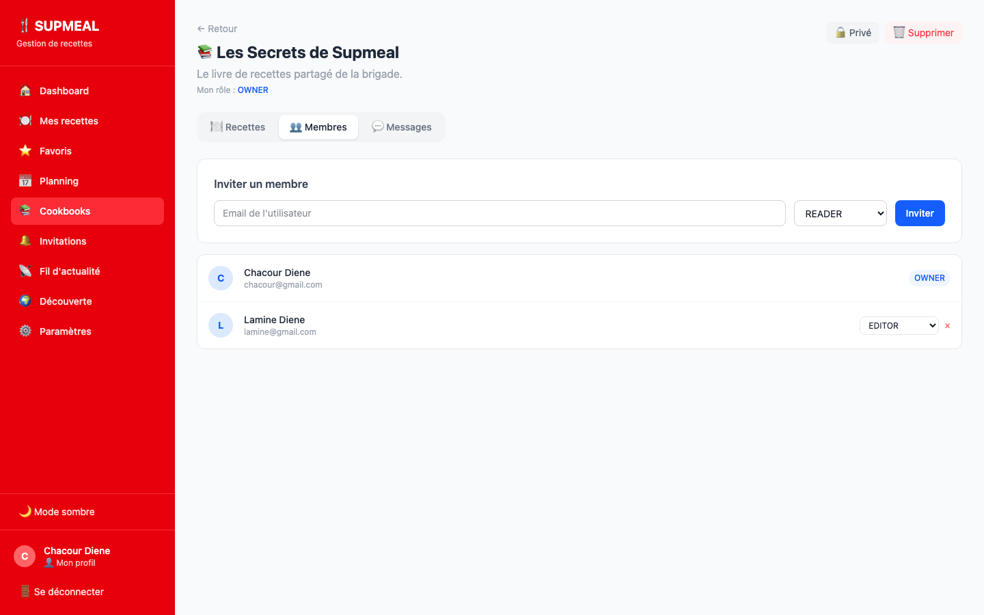
Gestion des membres d'un cookbook

Rechercher dans un cookbook
Chaque cookbook a sa propre barre de recherche, dans l'onglet « 🍽️ Recettes » : titre, ingrédient, tags, temps de préparation/cuisson maximum et favoris uniquement.
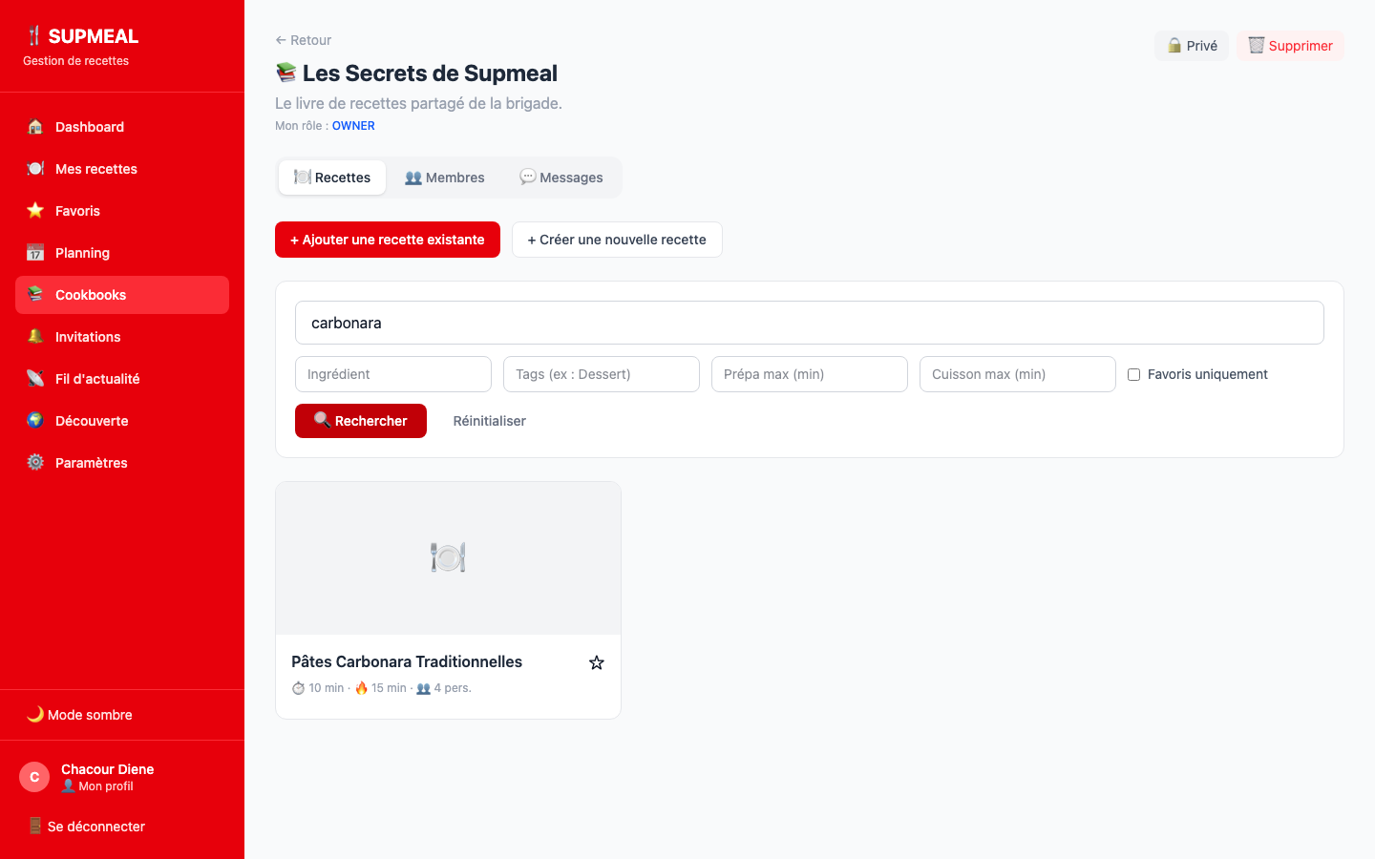
Recherche au sein d'un cookbook

Messagerie du cookbook
Onglet « 💬 Messages » : tapez votre message et cliquez sur « Envoyer ». Les messages se rafraîchissent automatiquement toutes les 5 secondes.
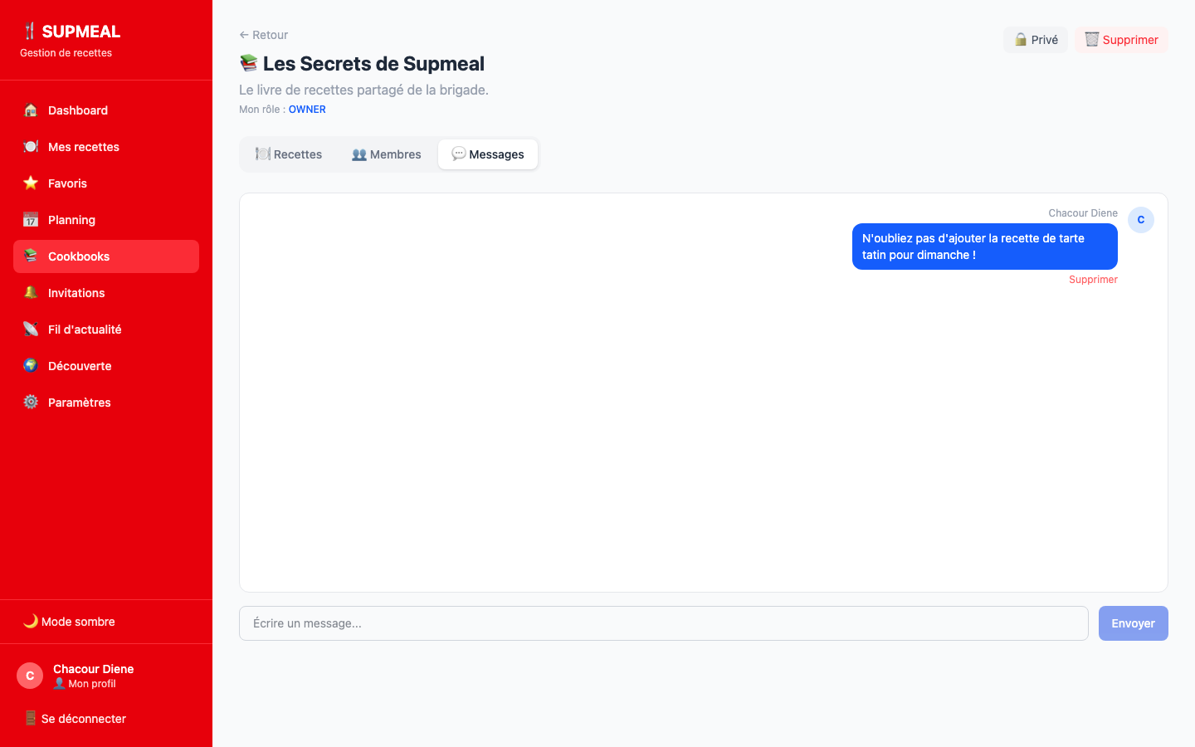
Messagerie d'un cookbook

Gérer les invitations reçues
- Cliquez sur « 🔔 Invitations » dans la sidebar
- Vous voyez les invitations en attente avec le nom du cookbook et le rôle proposé
- Cliquez sur « ✅ Accepter » ou « ❌ Refuser »
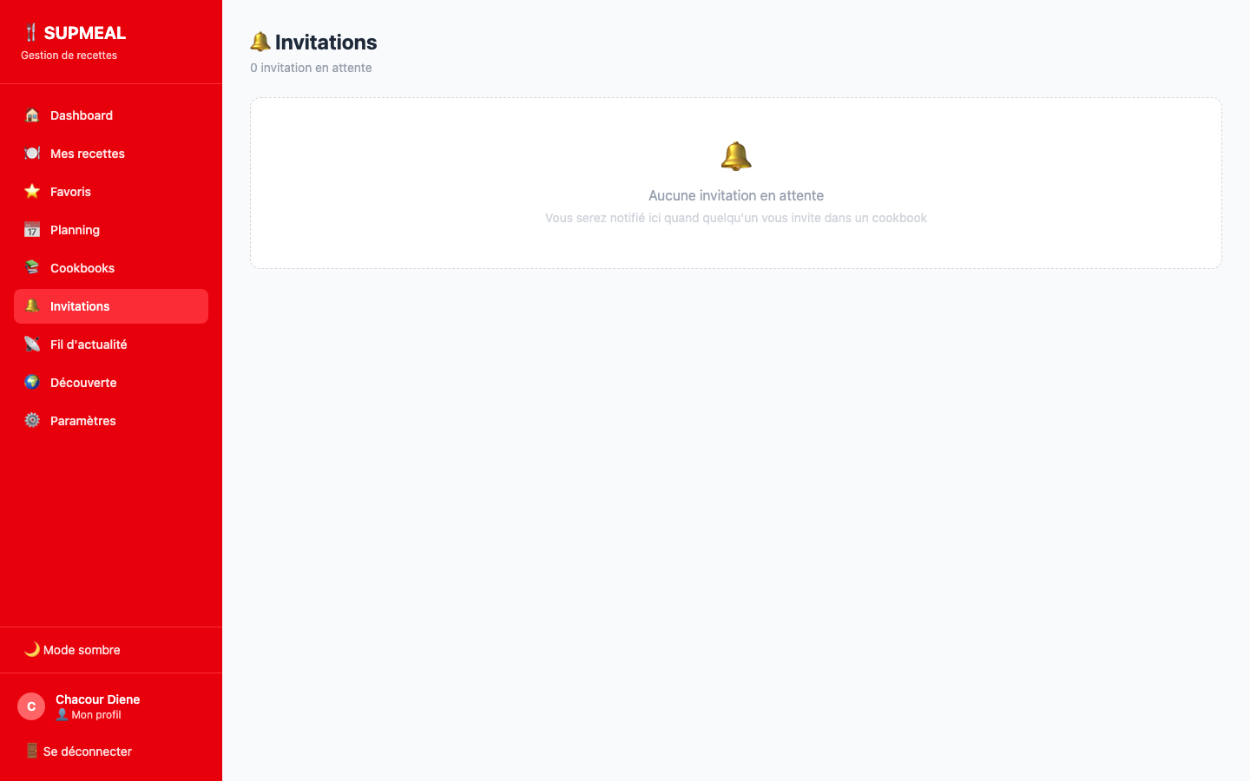
Invitations reçues

6. Planning de repas

Planifier des repas
- Cliquez sur « 📅 Planning » dans la sidebar
- Naviguez entre les semaines avec « ← Semaine précédente », « Aujourd'hui », « Semaine suivante → »
- Cliquez sur « + Ajouter » dans la case du jour et du repas souhaité
- Sélectionnez une recette dans la liste déroulante puis cliquez sur « Ajouter au planning »
- Pour retirer une recette, survolez-la dans le calendrier et cliquez sur le « × » qui apparaît
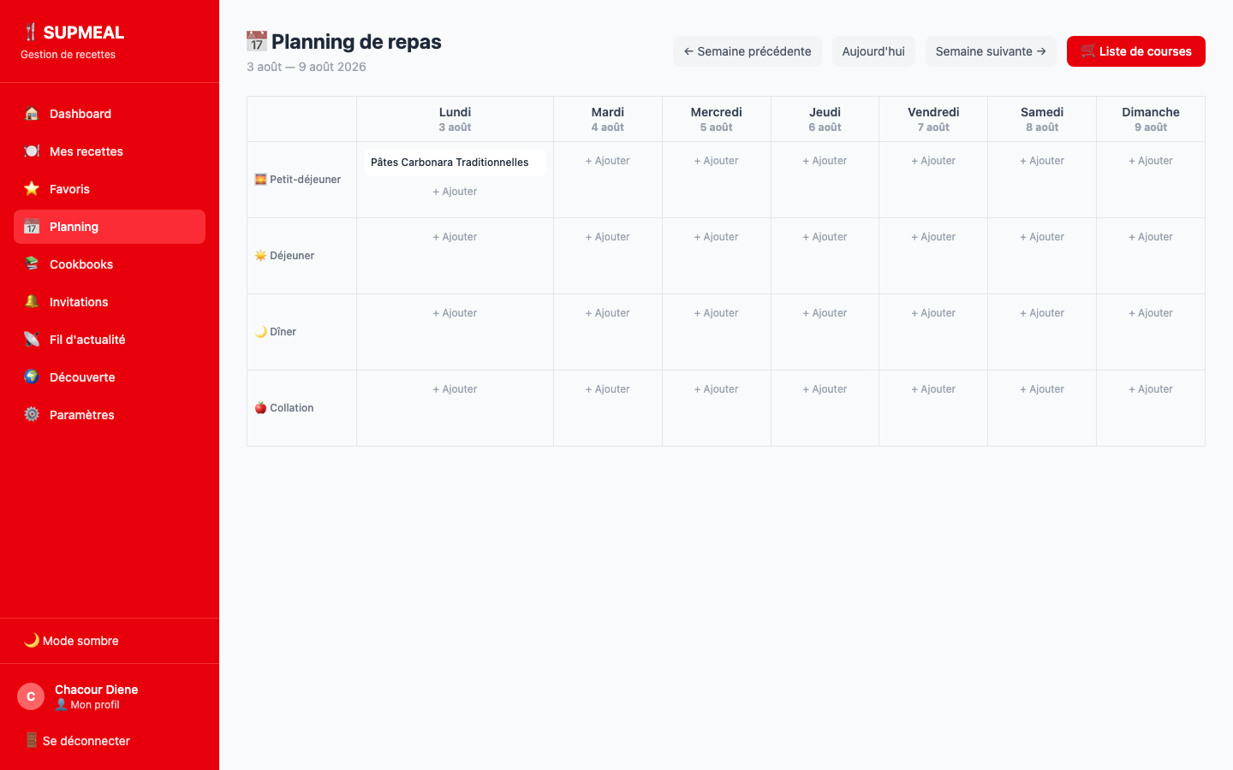
Planning de la semaine

Générer la liste de courses
- Cliquez sur « 🛒 Liste de courses »
- La liste agrégée de tous les ingrédients de la semaine s'affiche
- Cochez les ingrédients au fur et à mesure de vos achats
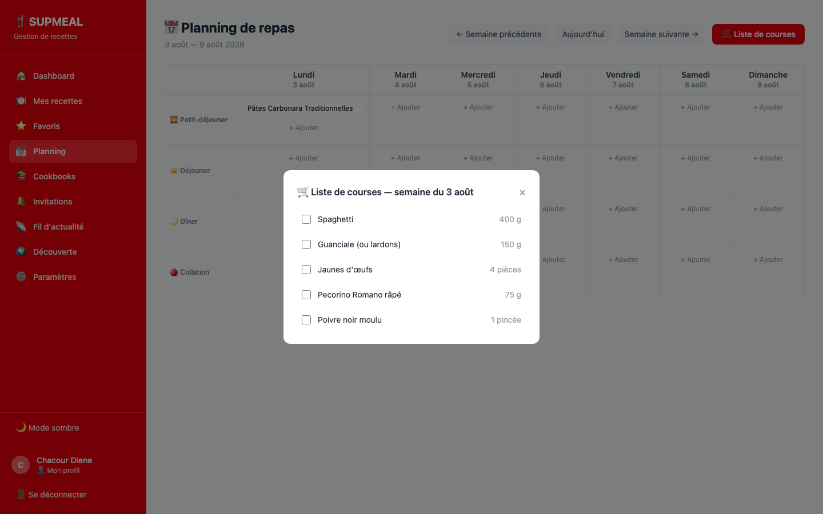
Liste de courses générée automatiquement

7. Profils et communauté

Voir son propre profil
Cliquez sur votre nom/avatar en bas de la sidebar. Vous voyez vos statistiques (recettes publiques, abonnés, abonnements), vos recettes publiques et vos cookbooks publics.
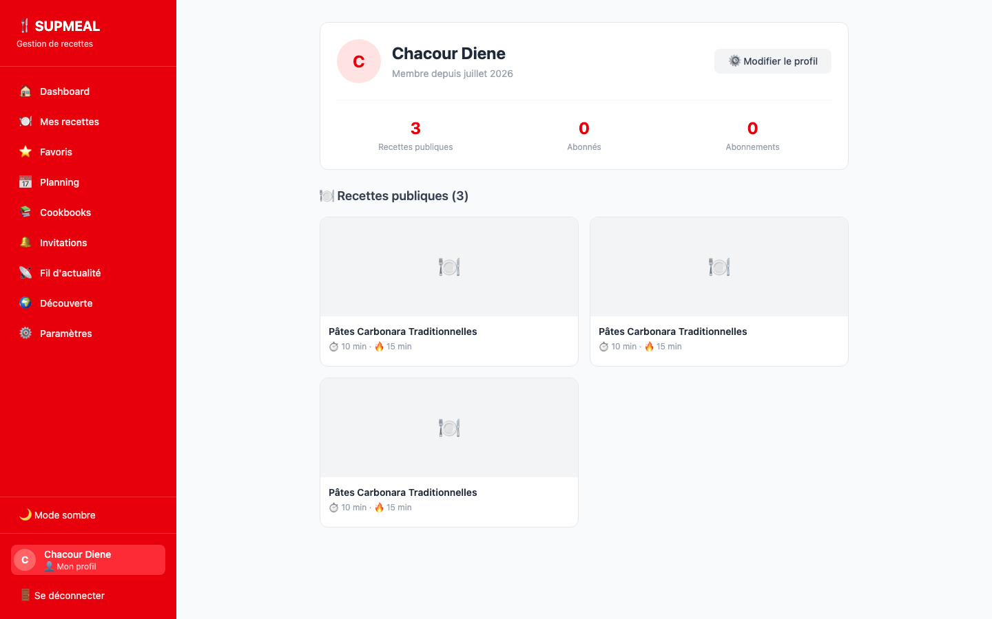
Profil personnel

Découvrir et suivre des cuisiniers
- Allez sur « 🌍 Découverte » → onglet « 👨‍🍳 Cuisiniers », recherchez par nom
- Cliquez sur un cuisinier pour voir son profil, puis « + Suivre »
- Ses nouvelles recettes apparaîtront dans votre « 📡 Fil d'actualité »
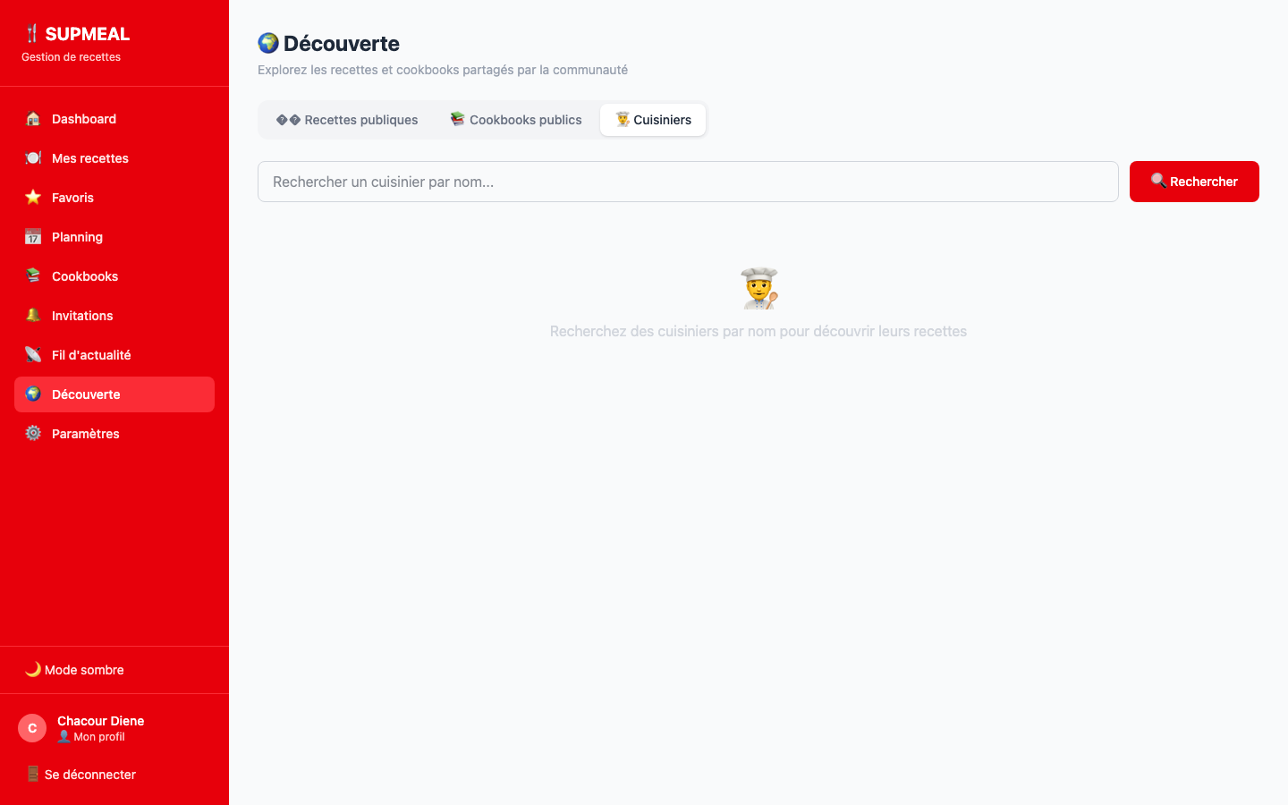
Recherche de cuisiniers

8. Import / Export
- Allez dans « ⚙️ Paramètres », section « 📦 Import / Export »
- Pour exporter : cliquez sur « ⬇️ Export JSON » ou « ⬇️ Export CSV », confirmez l'avertissement (données exportées en clair), le fichier est téléchargé
- Pour importer : cliquez sur « ⬆️ Importer un fichier » et sélectionnez un fichier JSON ou CSV compatible SUPMEAL — les recettes sont importées dans vos recettes personnelles
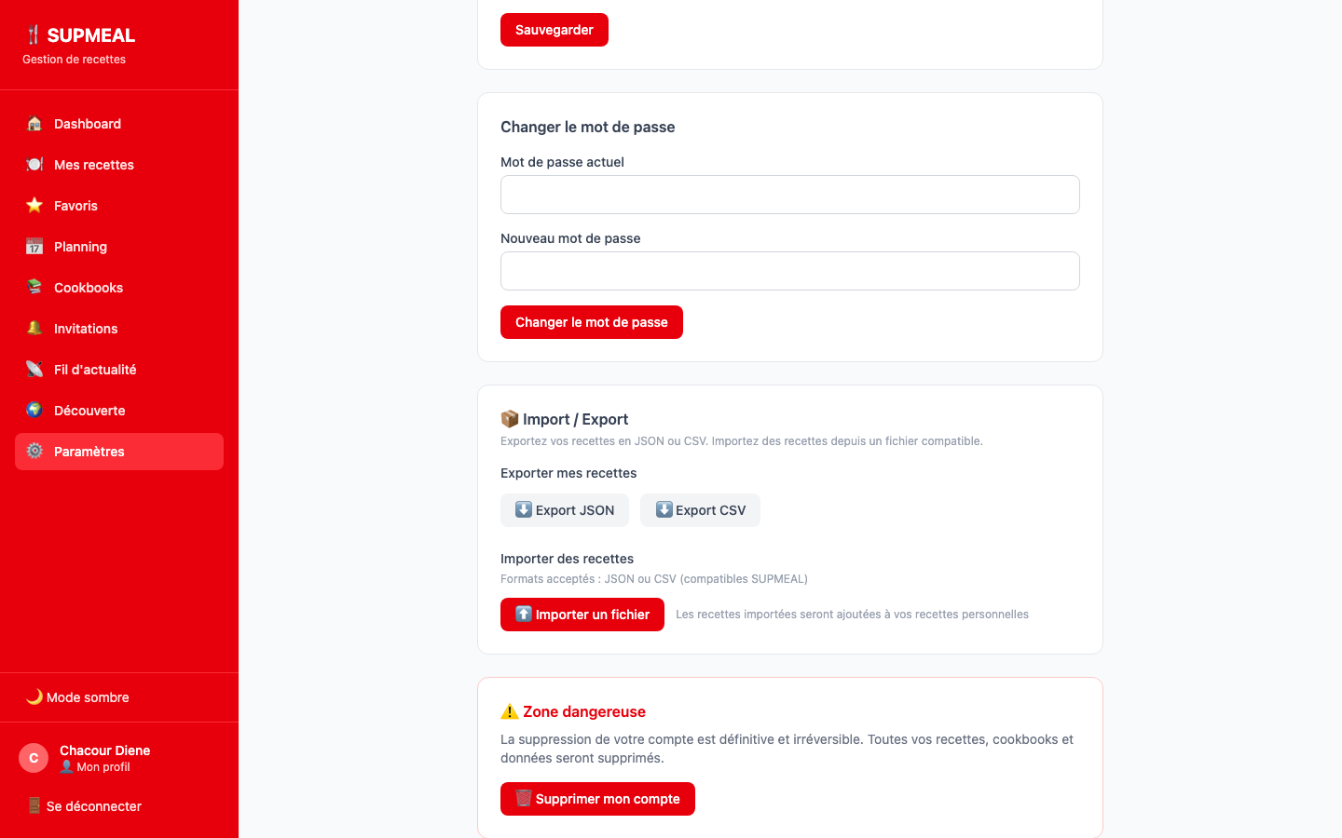
Section Import / Export des paramètres

9. Paramètres du compte

Modifier son profil
Section « Mon profil » : modifiez votre nom, choisissez votre régime alimentaire (végétarien, vegan, sans gluten, halal, kasher), renseignez vos allergies (séparées par virgules) et vos portions par défaut, puis cliquez sur « Sauvegarder ».
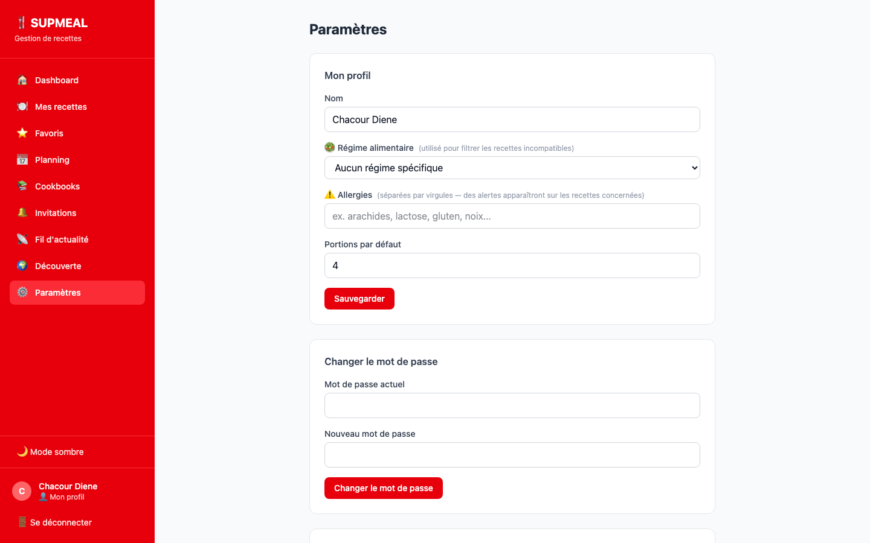
Paramètres — profil et allergies

Note : Vos allergies et régime alimentaire sont utilisés pour afficher des avertissements sur les recettes incompatibles et filtrer les résultats de recherche.

Changer son mot de passe
Entrez votre mot de passe actuel puis le nouveau (minimum 8 caractères) et cliquez sur « Changer le mot de passe ».

Supprimer son compte
Section « ⚠️ Zone dangereuse » : cliquez sur « 🗑️ Supprimer mon compte » puis confirmez. Toutes vos données sont supprimées définitivement.

Zone dangereuse

10. Mode sombre
Cliquez sur « 🌙 Mode sombre » en bas de la sidebar pour basculer entre le mode clair et le mode sombre. Votre préférence est sauvegardée automatiquement.
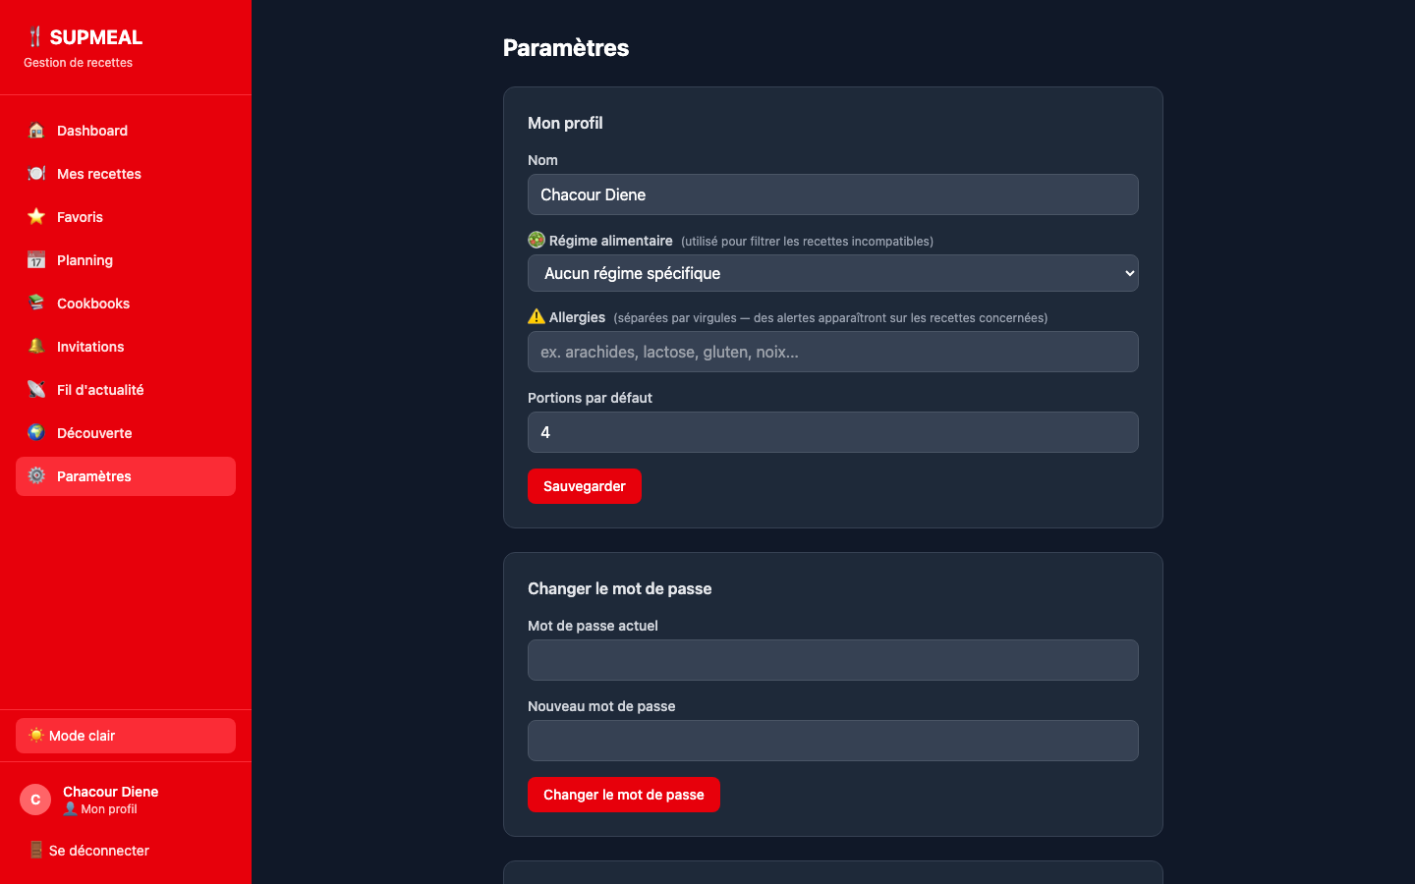
Interface en mode sombre

11. Avertissements allergènes
Si vous avez renseigné des allergies dans vos paramètres, des badges « ⚠️ Allergène » apparaissent automatiquement sur les recettes contenant des ingrédients correspondants. Un avertissement détaillé s'affiche aussi sur la page de détail de la recette.

